בנק ישראל  דוברות והסברה כלכלית |  | ‏ירושלים, יב בתשרי התשפ"ז  23 ספטמבר 2026
הודעה לעיתונות:

התפתחויות בתיק הנכסים הפיננסיים של הציבור ברבעון השני של שנת 2026
- ברבעון השני של השנה עלתה יתרת תיק הנכסים הפיננסיים של הציבור בכ-332 מיליארדי ש"ח (4.6%), לרמה של כ-7.62 טריליוני ש"ח.
- העלייה בשווי התיק ברבעון השני נבעה בעיקר מעליות ביתרת ההשקעות בחו"ל (8.3%), ביתרת המזומן והפיקדונות (4.2%) וביתרת האג"ח החברות (3.8%).
- יתרת התיק המנוהל בידי המשקיעים המוסדיים עלתה ברבעון השני בכ-198 מיליארדי ש"ח (6.1%) ועמדה בסופו על כ-3.5 טריליוני ש"ח.
- היקף התיק המנוהל באמצעות קרנות נאמנות בארץ עלה במהלך הרבעון השני בכ-46 מיליארדי ש"ח (6%) והגיע לרמה של כ-826 מיליארדי ש"ח. נרשמו צבירות נטו בעיקר בקרנות הכספיות השקליות ובקרנות המתמחות באג"ח בארץ.
- סך תיק הנכסים הפיננסים של הציבור

מהחטיבה למידע ולסטטיסטיקה בבנק ישראל נמסר, כי ברבעון השני של שנת 2026 יתרת תיק הנכסים הפיננסיים של הציבור עלתה בכ-332 מיליארדי ש"ח (כ-4.6%), לרמה של כ-7.62 טריליוני ש"ח (תרשים 1). משקל תיק הנכסים הפיננסיים של הציבור ביחס לתוצר עלה בכ-8.4 נקודות האחוז ועמד בסוף הרבעון על כ-348 אחוזים, זאת כתוצאה מעלייה גדולה יותר ביתרת התיק לעומת התוצר.
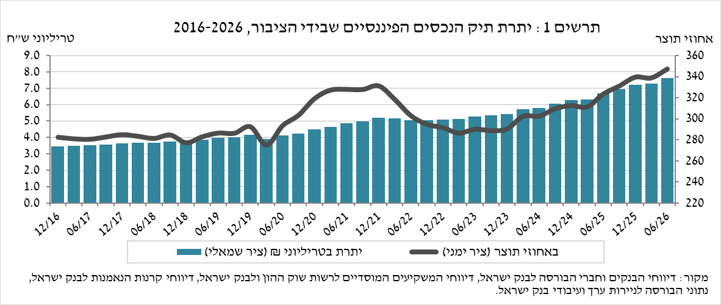

- ניתוח השינויים בכלל התיק
במהלך הרבעון השני עלו יתרות אחזקות הציבור בכל הרכיבים בתיק. בלטו העליות ביתרת ההשקעות בחו"ל (8.3%), ביתרת המזומן והפיקדונות (4.2%) וביתרת אג"ח חברות (3.8%).
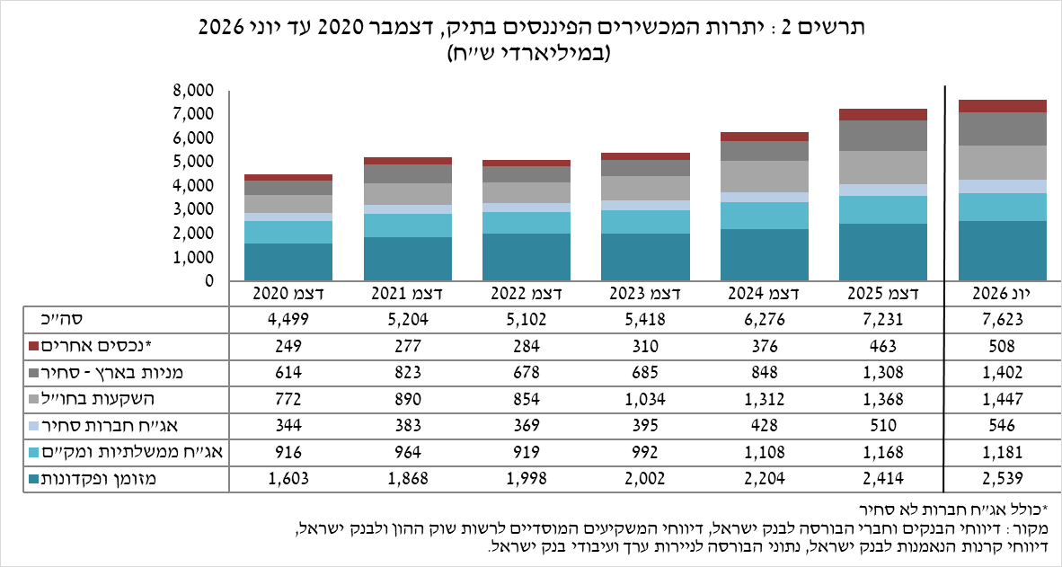

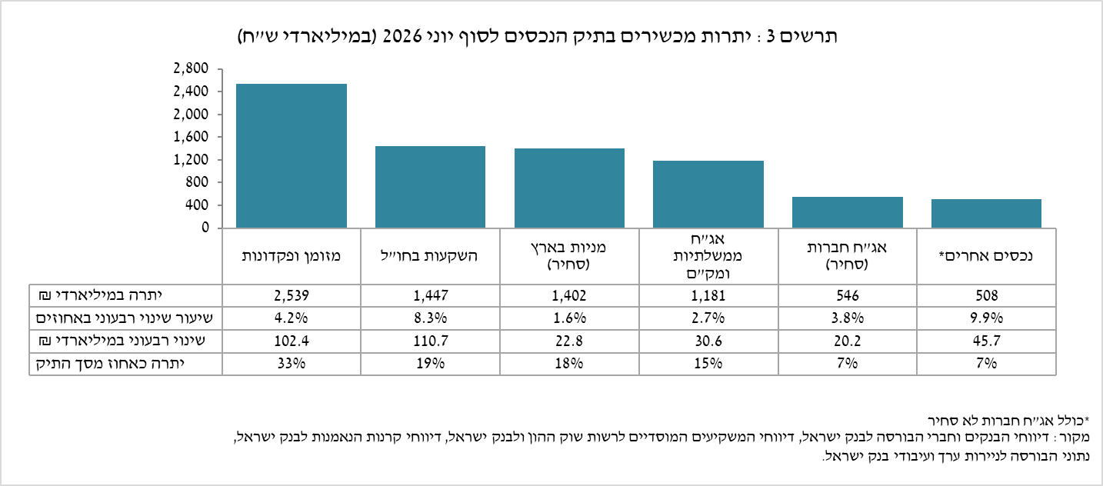

- יתרת המזומן והפיקדונות עלתה במהלך הרבעון בכ-102.4 מיליארדי ש"ח (4.2%) והגיעה לרמה של כ-2.54 טריליוני ש"ח, המהווים כ-33% מסך התיק.
- יתרת האג"ח החברות הסחירות בארץ עלתה במהלך הרבעון בכ-20.2 מיליארדי ש"ח ועמדה בסופו על כ-546 מיליארדים, זאת משילוב של השקעות נטו ועליות מחירים.
- יתרת המניות בארץ עלתה בכ-22.8 מיליארדי ש"ח (1.6%), זאת על רקע עליות מחירים.
- יתרת המק"ם שבידי הציבור עלתה בכ-8 מיליארדי ש"ח לרמה של כ-196 מיליארדי ש"ח.
- יתרת האג"ח הממשלתיות הסחירות שבידי הציבור עלתה בכ-16 מיליארדי ש"ח ועמדה בסוף הרבעון על כ-519 מיליארדי ש"ח (תרשים 4). בפילוח לפי מחזיקים באג"ח הממשלתיות, יתרת אחזקותיהם של הגופים המוסדיים עלתה במהלך הרבעון בכ-13.4 מיליארדי ש"ח לרמה של כ-370 מיליארדי ש"ח.

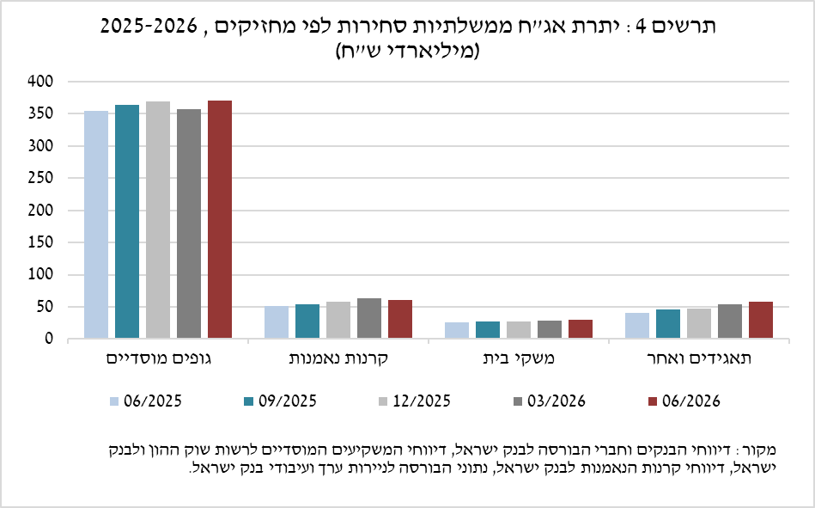

יתרת ההשקעות בחו"ל עלתה בכ-111 מיליארדי ש"ח ועמדה בסוף הרבעון על כ-1.45 טריליוני ש"ח, המהווים כ-19% מסך תיק הנכסים. ההתפתחות ביתרת ההשקעות בחו"ל נבעה בעיקר מהרכיבים הבאים:
- יתרת המניות בחו"ל עלתה בכ-129.5 מיליארדי ש"ח (16.8%) ועמדה בסוף הרבעון על כ-901 מיליארדי ש"ח. כתוצאה משילוב של עליות מחירים והשקעות נטו.
- יתרת קרנות ההשקעה בחו"ל ירדה בכ-9 מיליארדי ש"ח (3.7%-) ועמדה בסופו על כ-238 מיליארדי ש"ח.
- יתרת האג"ח הסחירות (חברות וממשלתיות) בחו"ל ירדה בכ-6.4 מיליארדי ש"ח (2.8%-) ועמדה בסופו על כ-221 מיליארדי ש"ח.
כתוצאה מההתפתחויות במהלך הרבעון, חלה עלייה בשיעור הנכסים במט"ח של כ-0.8 נקודות אחוז (מ-24.1% ל-24.9%) ועלייה בשיעור הנכסים הזרים של כ-0.7 נקודות אחוז (מ-18.3% ל-19%).

התיק המנוהל בידי המשקיעים המוסדיים
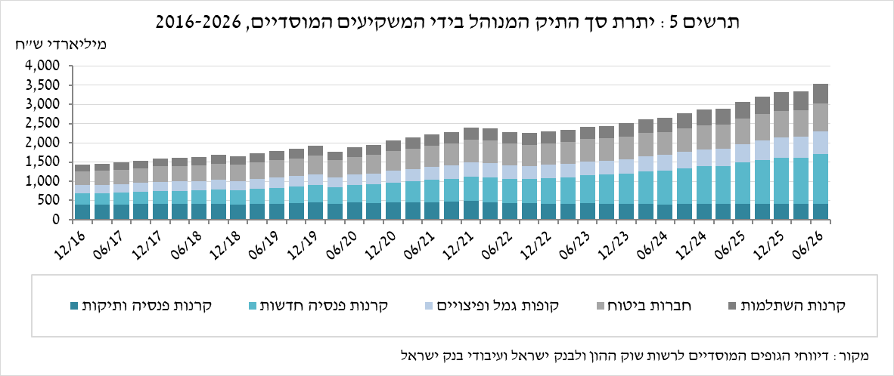

- יתרת הנכסים המנוהלים בידי כלל המשקיעים המוסדיים עלתה ברבעון השני בכ-198 מיליארדי ש"ח (6.1%) ועמדה בסופו על כ-3.5 טריליוני ש"ח (כ-46% מסך התיק הנכסים הפיננסים של הציבור). העלייה ביתרת התיק המנוהל במהלך הרבעון באה לידי ביטוי ברכיבים הבאים: השקעות בחו"ל – עלייה של כ-109 מיליארדי ש"ח (13%) שנבעה בעיקר מעליות מחירים; מזומן ופיקדונות בארץ – עלייה של כ-33 מיליארדי ש"ח (9.5%); אג"ח ממשלתיות בארץ סחירות ולא סחירות – עלייה של כ-19 מיליארדי ש"ח (2.2%).

התיק המנוהל באמצעות קרנות הנאמנות

היקף התיק המנוהל באמצעות קרנות נאמנות בארץ עלה ברבעון השני של השנה בכ-46 מיליארדי ש"ח (6%) ועמד בסופו על כ-826 מיליארדי ש"ח, המהווים כ-11% מסך תיק הנכסים של הציבור.
העלייה ברבעון השני נבעה מצבירות נטו בקרנות בהיקף של כ-22.6 מיליארדי ש"ח ומעליות מחירים. עיקר הצבירות נרשמו בקרנות הכספיות השקליות בהיקף של כ-11.5 מיליארדי ש"ח ובקרנות המתמחות באג"ח בארץ בהיקף של כ-9.1 מיליארדי ש"ח. מנגד, נרשמה צבירה נטו שלילית בקרנות המתמחות במניות בארץ בהיקף של כ-4.8 מיליארדי ש"ח.
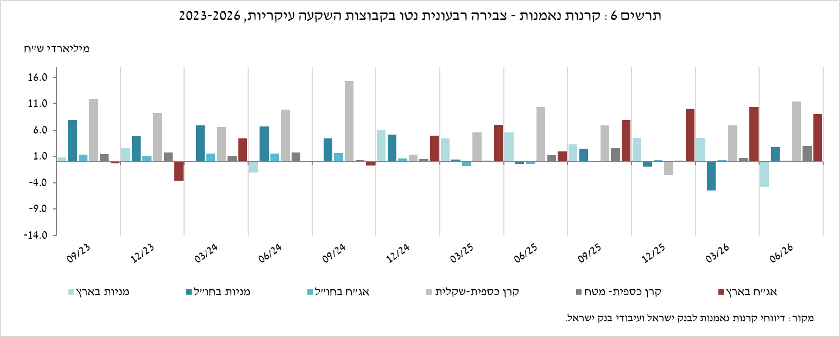
למידע נוסף:
ללוחות ארוכי טווח בנושא תיק הנכסים לחץ כאן.
ללוחות ארוכי טווח בנושא נתוני חשיפה למט"ח ולזרים של המשקיעים המוסדיים לחץ כאן.
ללוחות ארוכי טווח בנושא קרנות הנאמנות לחץ כאן.

ללא קרנות הנאמנות

